

RG-PRI 02-01

VERSION 6

Colegio “Villa de las Flores” S.C.

“Ofreciendo una formación integral para toda la vida”

www.cvf.edu.mx

**PLAN DE CLASE/NOTA TÉCNICA**

**NIVEL PRIMARIA**

|  |  |
| --- | --- |
| **PROFESOR: JORGE ARROYO GARCIA** | **GRADO: 1° A 6°** |

|  |
| --- |
| **GRUPO: A** |

|  |  |  |
| --- | --- | --- |
| **ASIGNATURA: EDUCACIÓN FÍSICA** | **TRIMESTRE: 1°** | **SEMANA: DEL 21 al 25 de noviembre 2022** |
| **TIEMPO:50 min. TEMA: LOS DEPORTES DE CONJUNTO, EL HAND BALL** | | |

**Transversalidad**: MATEMATICAS Y LA FISICA.

**Propósito**: Explorar el equilibrio, la orientación espaciotemporal y la coordinación motriz en actividades y juegos, para impulsar la expresión y control de sus movimientos.

**Componente pedagógico-didáctico:** Desarrollo de la motricidad y percepción visomotora CREATIVIDAD EN LA ACCION MOTRIZ.

**Aprendizaje esperado**: ejercitarme con diferentes desplazamientos de mi cuerpo.

A manejar y controlar mi cuerpo en tiempo y espacio con un implemento aéreo.

**MATERIALES: BALON DE VOLEIBOL O PELOTA DE VINYL.**

**Durante esta etapa de aprendizaje el alumno ejercitará todo el cuerpo, optimizará su coordinación para mejorar la motricidad gruesa.**

* **DESARROLLO:**
* **CAMPO OBLIGATORIO EN CADA SESIÓN DE EDUCACIÓN FÍSICA.**
* **En posición de pie, el alumno comenzara a girar los brazos hacia adelante contando 10 tiempos y al termino del conteo girara los brazos en sentido contrario otros diez tiempos.**
* **Continuar con 10 tiempos cruzando brazos al frente, 10 tiempos alternando brazos arriba y abajo.**
* **Agacharse y tocar los pies con las manos sin doblar las rodillas 10 tiempos, al finalizar la serie comenzar a brincar delante atrás 10 veces más, saltar lado derecho e izquierdo 10 tiempos, finalizamos con 10 toques de rodilla con salto alternando pierna izquierda y derecha.**
* **Hacer 20 tijeras chocando las palmas sobre la cabeza.**
* **Estirar brazos al frente subirlos y bajarlos alternadamente y coordinar con un pie adelante y otro atrás, saltar y cambiar los pies al mismo tiempo que subo y bajo los brazos. 20 tiempos**

ACTIVIDAD: ¿CÓMO ES EL JUEGO?

Se juega en un campo rectangular, con una portería a cada lado del campo. **El objetivo del juego es desplazar una pelota a través del campo, valiéndose fundamentalmente de las manos, para intentar introducirla dentro de la portería contraria**, acción que se denomina gol.

Manejo del sistema locomotor con movimientos basicos de ataque y defensa para juegos de conjunto.

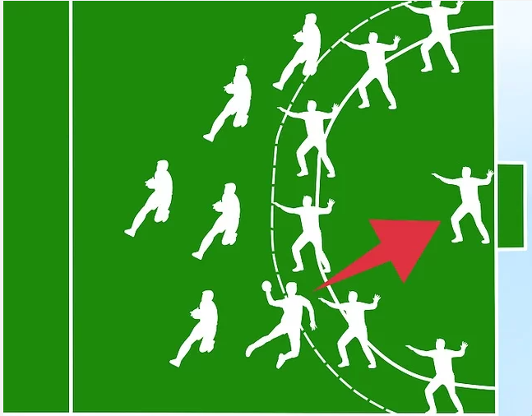

<https://www.youtube.com/watch?v=QxyPbPZxf9A>

**Lo que sí puedes hacer**

* Dar 3 pasos con la posesión del balón sin hacer un regate.
* Después de hacer un regate, de nuevo podrás dar 3 pasos con el balón.
* Tocar el balón con cualquier parte del cuerpo, excepto con los pies o la parte inferior de las piernas.
* Tocar el balón con todas las partes del cuerpo, incluyendo los pies, sólo si eres portero.
* Sumar al portero como un jugador más de ataque y sacarlo de su área.
* Quitar el balón al contrincante con la mano abierta.

### Lo que no puedes hacer

* Empujar o golpear a un jugador contrario o compañero con las manos, codos, etc.
* Realizar remates dentro del área de portería del equipo contrario.
* Ingresar al área de portería del equipo contrario, incluso sin balón.
* Mantenerte inmóvil con el balón en las manos por más de 3 segundos sin hacer algún lance . o regate.
* Utilizar más de 7 jugadores por equipo.
* Botar el balón después de haberlo tomado con ambas manos.
* Separar el grupo en equipos de 6 jugadores y cada equipo repasara los tiros a gol desde fuera de la zona del portero. (elegir un portero por equipo.)
* Iniciar un partido mixto y otro femenil.

LA FISICA EN LOS DEPORTES CON BALÓN

* Las **fuerzas** que se deben desarrollar y que son parte importante de cualquier entrenamiento en **HAND BALL** son: **Fuerza** explosiva, **fuerza** resistencia y **fuerza** de reacción, especificando tipos de ejercicios, así como sus series y repeticiones.

La fuerza explosiva es la **capacidad que tiene un individuo para desarrollar la mayor cantidad de fuerza en un intervalo de tiempo limitado.**

Fuerza de resistencia.

Los **ejercicios** de **resistencia** son aquellos **que** estimulan la capacidad de aguante físico del cuerpo ante un esfuerzo sostenido, a través tanto de esfuerzos aeróbicos o anaeróbicos, como de esfuerzos locales (focalizados) o generales (de cuerpo entero).

Fuerza de reacción.

Este principio afirma que todo cuerpo A que ejerce una **fuerza** sobre un cuerpo B, experimenta una **reacción** de igual intensidad, pero en sentido contrario. Por **ejemplo**: saltar, remar, caminar, disparar.

PARA ALUMNOS DE CLASE EN CASA REPETIR LOS SIGUIENTES MOVIMIENTOS.

1 IMPROVISAR UNA PORTERIA EN CASA CON DOS SILLAS Y UNA CUERDA, COLOCAR FRENTE A LA PORTERIA UN BANCO O SILLA QUE SERA EL PORTERO, INTENTAR LANZAR A GOL A LA PORTERIA SIN QUITAR LA SILLA.

AUMENTAR LA DISTANCIA DE TIRO A GOL.

COLOCAR OTROS OBJETOS QUE DIFICULTEN EL TIRO A GOL .

TIEMPO DE LA ACTIVIDAD 20 MINUTOS MINIMO Y 50 COMO MAXIMO.

RECUERDA HIDRATARTE CONSTANTEMENTE.

2.

**Evaluación:** El profesor debe propiciar que el estudiante exteriorice sus fortalezas y las dificultades que enfrenta, al realizar las actividades que se presentan.

Recursos: pelotas de vinyl o esponja, un par de peluches para delimitar la distancia a recorrer.

¿Cuánto tiempo se le dedico a la actividad?

¿Qué movimientos fueron más difíciles?

¿Se llevó a cabo alguna variante sugerida por los participantes?

¿Cuáles fueron mis logros?

¿Cuáles fueron mis debilidades?